Fusillé
Blondeau Émile - 29 ans
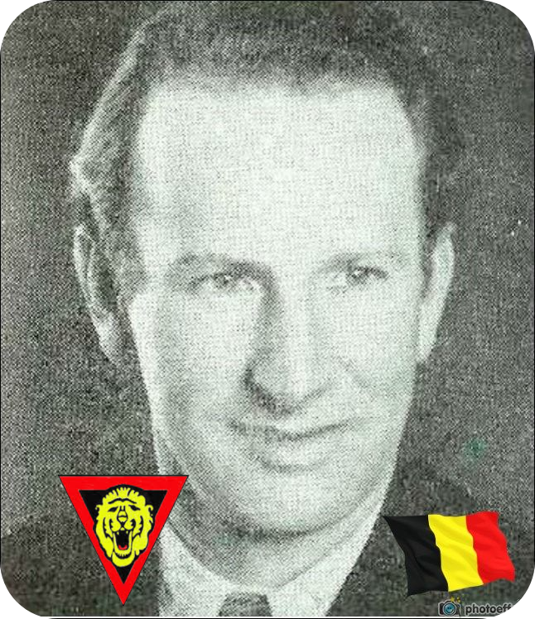
Lieu & date de naissance : Stavelot, le 26-02-1914

Profession : Chef de culture au Congo Belge

Domicile :

Arrestation le : 24-03-1943 à Vielsam, tombé dans un piège en mission commandée

Procès le : 19-07-1943

Condamnation à mort : 19-07-1943 avec 8 camarades

Lieu & date de décès : Fusillé à la Citadelle de Liège, le 03-08-1943 à 06h00 avec 3 compagnons (Fernand François, André & Émile Gustin)

Motif de l'exécution : Sabotage

Inhumation : Cimetière communal de Stavelot – Caveau d'Honneur le 15-05-1945 avec son frère Armand

Infos : AS-ZV-S4 (Commando Wallon - groupe Thill)
Rapatrié à Stavelot le 12-05-1945
Croix commémorative à son nom dans l'enclos des fusillés de la Citadelle de Liège - I07-1938

Nom de guerre :

Conjoint :

Autopsie 4 balles dans le coeur – 2 sous fourchette sternum – 2 cotés sternum gauche

Dossier allemand n°

